**Маршрут «Аня-Маня» (4А), массив «Башня» (Крым)**

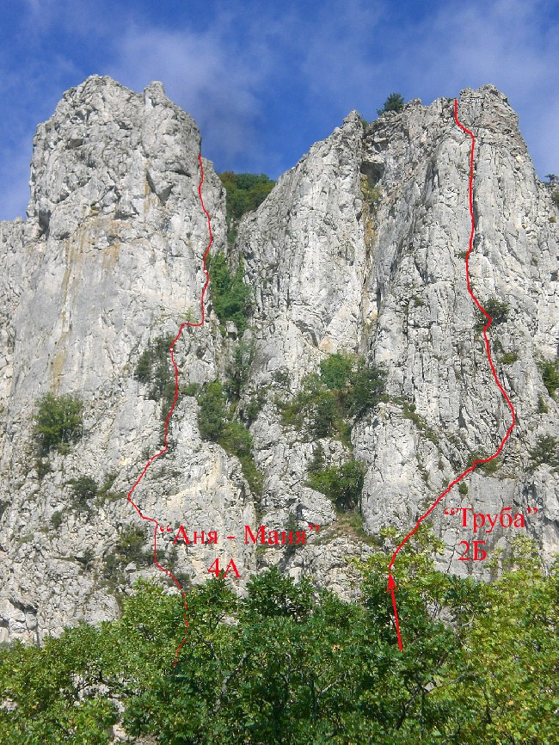  
Маршрут «Аня-Маня» (4А), массив «Башня» (Крым)

Массив Башня (610 м) находится восточнее Большого Кильсе, отделен от него спусковым кулуаром. Состоит массив из 3х башен. На Центральную есть 2 маршрута: «Череп» 1Б; «Труба» 2Б.   
На Западную пройден 1 маршрут – «Аня – Маня» 4А (Коптева, Ясинская; 2007).   
  
Мы повторили маршрут в 2008 году. По категории мнения разделились 3Б-4А. Пока оставили 4А, до дальнейших прохождений. Начинается маршрут из нижней части спускового кулуара, правее рыжих нависаний.   
  
  
**Техническое описание маршрута:**   
  
0-1 По разрушенной стенке вверх вправо. По простым скалам, через несколько деревьев вверх. На верхнем можжевельнике – станция. 55 м (10 м III+; 45 м II)   
  
1-2 Вверх влево, по наклонной полке под стенку. По стенке вверх влево (крючьевая страховка). Затем влево вверх, в обход нависающих разрушенных скал, на полочку. С полки вправо вверх к дереву. Станция. 40 м (5 м IV 35 м III )   
  
2-3 Вверх по простым скалам, станция на дереве, не доходя до полки. 30 м II   
  
3-4 Вверх, на полку, над полкой в щели видны старые крючья, туда не надо! по полке вправо к основанию камина. По камину вверх, сложное лазание, камин «выбрасывает», за камином вправо вверх, на полку, по ней к дереву. Станция. 30 м (10 м II; 10 мV; 10 м II)   
  
4-5 По полке вправо, по внутренним углам вверх, выйти на гребень, по нему на яйлу. 50 м (30 м IV; 20 м II).   
  
Автор описания: Александр Лавриненко (г.Одесса)